ЛЕКЦИЯ 17

Технология производства оболочек твэлов энергетических реакторов

Выбор технологического процесса изготовления труб для оболочек твэлов, включающего выплавку металла, получение трубной заготовки, получение полой гильзы и передел холодной деформации определяются высокими техническими требованиями, которые предъявляются к конструкционному материалу и к оболочкам.
Принципиальная схема производства труб и сплавов циркония включает следующие операции:
- получение металлического циркония;
- подготовка исходной шихты (цирконий + легирующие элементы + обороты);
- получение брикетов прессованием и спеканием;
- сварка брикетов в расходуемый электрод;
- вакуумно-дуговая или электронно-лучевая плавка (двойной переплав);
- ковка слитков на прутки нужного размера и термообработка;
- резка кованых прутков на мерные заготовки;
- получение полых трубных заготовок прошивкой или механической обработкой;
- покрытие заготовок медной оболочкой;
- горячее выдавливание полой трубной заготовки в толстостенные трубы (гильзы);
- холодная прокатка на пилигримовых станках;
- травление, контроль качества поверхности;
- промежуточная термическая обработка;
- прокатка труб на конечный размер;
- обезжиривание и травление труб;
- окончательная термическая обработка;
- правка труб;
- испытания и контроль готовых труб;
- упаковка.

Получение циркония:
Получение циркония реакторного качества требует его глубокой очистки от примесей, прежде всего от гафния, содержание которого колеблется от 1 до 3 %. В процессе восстановления из руд, гафний восстанавливается вместе с цирконием.
Метод Крола.

- очистка тетрахлорида циркония возгонкой;
- восстановление паров тетрахлорида циркония расплавленным магнием;
- вакуумная дистилляция.
При вакуумной дистилляции происходит отгонка избыточного магния и хлорида магния с получением губчатого циркония реакторной чистоты, если циркониевые соединения были предварительно очищены от гафния до его содержания 0,01 — 0,015 %.

Электролиз расплавленных солей.
Электролизом расплавленных солей циркония можно получить металл реакторной чистоты по себестоимости сравнимый или более дешевый, чем магнийтермический. Электролитом является смесь солей — K₂ZrF₆, KCl и KF. Процесс ведется в герметичных электролизерах, в среде очищенного инертного газа.

Йодидное рафинирование циркония.
Очистка циркония путем использования транспортных реакций:
Zr + 2I₂ (200 ºC) → ZrI₄ (1300 ºC) → Zr + 2I₂
В результате этого процесса получают прутки чистого циркония, состоящие из больших монокристаллов.

Плавка и отливка слитков
Металлический цирконий — губка, иодидные прутки или порошок — может быть переведен в компактный материал плавкой. Как правило для плавки используют вакуумную дуговую печь (рис.1). Так как цирконий является весьма агрессивным материалом, то плавка его и сплавов на его основе без загрязнения металла кислородом, азотом или материалом тигля является очень трудной задачей. Плавку циркониевых сплавов надо вести в атмосфере инертного газа или в вакууме. Выбор подходящих материалов для изготовления тигля представляет серьезную проблему. Для этой цели могут быть использованы графит или охлаждаемая медная изложница. При использовании графита цирконий насыщается углеродом до 0,08—0,3%, что недопустимо снижает его сопротивление коррозии. Для обычных технических целей цирконий, выплавленный индукционным методом в графитовом тигле, вполне пригоден.
В тех случаях, когда необходимо получить высокочистый металл, применяется дуговая плавка циркония с расходуемым электродом, которая имеет много преимуществ и является в настоящее время наиболее распространенной.
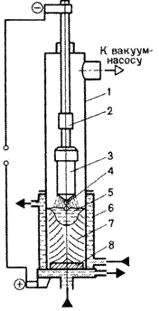
Рис.1. Вакуумная дуговая печь:
1 — корпус; 2 — охлаждаемый шток; 3 — расходуемый электрод; 4 — капли жидкого метала; 5 — жидкий металл; 6 — медная изложница; 7 — слиток; 8 — затравка

Расходуемый электрод 3 закрепляют на водоохлаждаемом штоке 2 и помещают в корпус печи 1 и далее в медную водоохлаждаемую изложницу 6. Из корпуса печи откачивают воздух до остаточного давления 0,00133 кПа. При подаче напряжения между расходуемым электродом 3 (катодом) и затравкой 8 (анодом) возникает дуга. Выделяющаяся теплота расплавляет конец электрода. Капли жидкого металла 4, проходя зону дугового разряда дегазируются, заполняют изложницу и затвердевают, образуя слиток 7. Дуга горит между электродом и жидким металлом 5 в верхней части слитка на протяжении всей плавки. Охлаждение слитка и разогрев жидкого металла создают условия для направленного затвердевания слитка. Следовательно, неметаллические включения сосредоточиваются в верхней части слитка, усадочная раковина мала. Слиток характеризуется высокой равномерностью химического состава, повышенными механическими свойствами.
Брикеты для электродов прессуются при давлении 580 — 780 МПа, и после этого свариваются друг с другом. Часто электроды подвергаются дополнительному спеканию при температуре 1000 — 1100 ⁰С. Сила тока, проходимая через электрод составляет 10000 — 25 000 А. Для получения чистого металла используют двойной переплав.
Метод позволяет получать слитки диаметром до 500 — 600 мм, весом до 5 тонн.
Для получения слитков используют так же и электронно-лучевую плавку.
После получения слитки подвергаются ультразвуковому контролю на предмет раковин, трещин и т.д.

Ковка слитков
При обработке циркониевых сплавов в горячем состоянии необходимо предотвратить его насыщение газами из атмосферы. Нагрев циркония на воздухе приводит к насыщению поверхности кислородом и азотом, затем эти примеси диффундируют в металл. Это особо опасно для небольших по сечению слитков и сказывается в виде снижения вязкости металла и его коррозионной стойкости.
Слитки могут нагреваться в индукторе, муфельных печах (в окислительной атмосфере). Нагрев в солевой, свинцовой ванне, в атмосфере инертного газа уменьшает образование окисленного слоя. Нельзя нагревать слитки циркония в атмосфере водорода, так как наличие всего 0,04% водорода приводит к резкому снижению пластичности при горячей обработке. Желателен быстрый нагрев, особенно для температур свыше 800 °С, так как при этих условиях скорость газовой абсорбции быстро увеличивается.
Горячая обработка (ковка) слитков обычно ведется на прессах или молотах. Обработка циркониевых сплавов не вызывает затруднений, но начальные деформации должны быть небольшими до тех пор, пока не будет разрушена литая структура. После этого деформации могут быть больше, и ковка продолжается вплоть до температур 600 — 550 °С. При ковке желательно избегать многократных нагревов, чтобы предотвратить газонасыщение, но подогревы при ковке слитков диаметром 300 — 500 мм необходимы для получения прутков требуемого размера. Ковка слитков осуществляется, когда цирконий находится в α+β или β–фазе, т.е. при температуре больше 800 ⁰С.

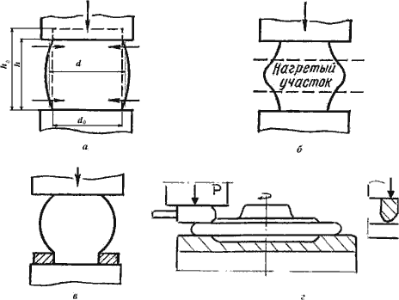
Рис.2. Ковка слитков

Прошивка
Прошивка является эффективным способом получения полой заготовки с точки зрения не только уменьшения количества стружки, но и измельчения структуры вблизи прошитого отверстия, что благоприятно сказывается в дальнейшем на качестве внутренней поверхности выдавленной трубы. Качество и чистота обработки поверхности заготовок, отсутствие разностенности — необходимое условие для получения высококачественных оболочек твэлов.
Другим способом получения полой заготовки является сверление прутков.

Рис.3. Прошивка прутка:
1 — контейнер; 2 — прошивная игла; 3 — наконечник; 4 — отходы металла

Выдавливание трубных заготовок
Подготовка заготовок к горячему выдавливанию в большинстве случаев завершается укупоркой их в медную оболочку или нанесением на их поверхность электрохимическим способом слоя меди толщиной от 50 до 250 мкм. Эта операция имеет целью защитить поверхность металла от окисления и загрязнения. Слой меди служит так же смазкой. Выдавливание может проводится и без оболочки после нагрева в соляных ваннах или путем покрытия жидким стеклом. Температура выдавливания порядка 800 ⁰С.

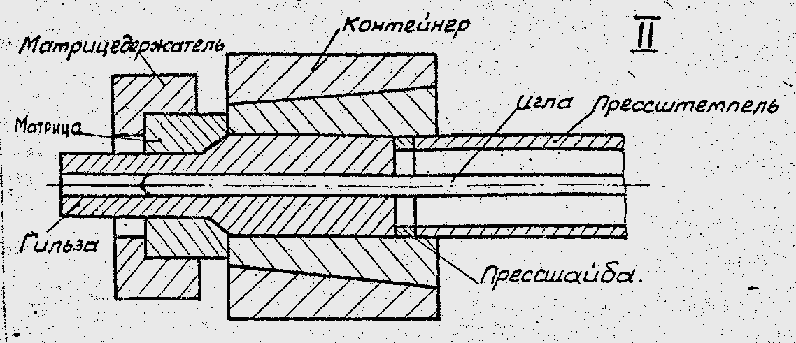
Рис.4. Выдавливание трубной заготовки

Скорость выдавливания составляет 10 — 25 мм/с. Трубные заготовки имеют толщину стенки (5 — 8) мм и наружный диаметр (35 — 55) мм.

Прокатка труб
Следующей технологической операцией при производстве тонкостенных труб является их обработка на станах холодной прокатки. Не останавливаясь на конструкционных особенностях этих станов, отметим, что это станы валкового типа («Рокрайт», ХПТ т. п.) с подвижными и неподвижными клетями. На этом оборудовании за один — два перехода из толстостенных труб получают трубы с диаметром, примерно только вдвое превышающим диаметр готовой трубы. При прокатке на станах ХПТ (холодная прокатка труб) степень деформации за переход обычно составляет 40—70% в зависимости от состава и состояния циркониевого сплава и размеров исходной трубы. (рис.5).

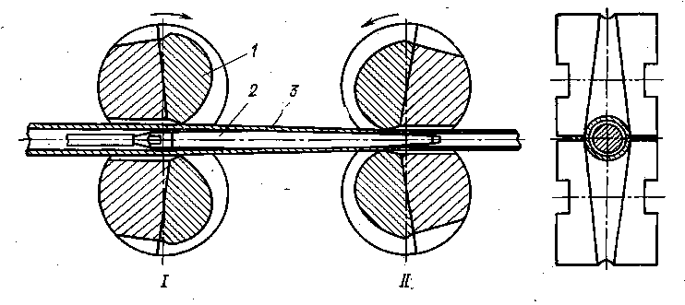
Рис.5. Прокатка трубы на стане ХПТ:
I — начало рабочего хода; II — конец рабочего хода. 1 — калибры; 2 — оправка; 3 — труба

Прокатка труб на станах ХПТ неизбежно связана с неравномерностью деформации по сечению и длине трубы, которая зависит в основном от формы (геометрии) калибров, степени деформации за переход и величины подачи. Главным условием качественной прокатки является установление такого режима деформации, который обеспечил бы получение единообразия геометрии и текстуры по сечению в стенке труб.
Для снятия наклепа (деформационного упрочнения) и повышения вязкости трубы перед последующей прокаткой подвергают промежуточному отжигу, который проводят в вакууме с остаточным давлением не более 0,0133 Па, чтобы исключить поглощение сплавом азота и кислорода, ухудшающих механические и антикоррозионные свойства сплавов. Температура отжига зависит от состава сплава и степени его холодной деформации, но для промышленных относительно малолегированных сплавов, какими являются циркалой и бинарные сплавы с 1 и 2,5 % N5, она обычно составляет 580-700 ⁰С. Длительность отжига выбирается с учетом массы загрузки, типа печи и составляет 1—2,5 ч.
Прокатка труб на конечный размер является одной из важнейших технологических операций, определяющих качество получаемых оболочечных труб. Предыдущие операции холодной обработки имели целью уменьшить размеры труб, приблизить их к размерам готовой трубы, улучшить качество поверхности и точность геометрических размеров по сравнению с исходной выдавленной трубой, а также заложить основы требуемой текстуры. Заключительная операция холодной прокатки и ее деформационный процесс формируют и определяют качество готовых изделий.
Подавляющее большинство стран и фирм, производящих циркониевые оболочечные трубы, используют для получения труб готового размера прокатку на пилигриммовых станах или на станах роликового типа — ХПТР. При прокатке труб на стане ХПТР основная деформация идет по стенке трубы (до 60 %) при сравнительно незначительном изменении ее среднего диаметра. При такой прокатке отношение деформаций по стенке и диаметру (показатель Q) достигает значения 4 — 5. Степень деформации при конечной прокатке выбирают с учетом требуемых свойств готовых труб, которые зависят не только от степени деформации, величины Q, но и от режима термообработки.
Существует определенная зависимость между деформацией трубы и ее текстурой. Для предотвращения гидридного растрескивания оболочки в процессе эксплуатации необходимо иметь тангенциальную ориентацию гидридов. Необходимым условием для этого является соотношение между деформацией трубы по диаметру и по толщине стенки. Деформация по толщине стенки должна быть больше, чем по диаметру, а α-зерна должны быть ориентированы так, что бы нормаль к плоскости базиса была близка к радиальному направлению. Для благоприятной тангенциальной ориентации гидридов величина Q должна быть больше трех.
Для обеспечения прямолинейности готовых труб на специальных станках проводится операция их правки. Изгиб трубы на длине 500 мм не должен превышать 0,5 мм.
Заключительной операцией является отделка поверхности труб. Основной целью является повышение коррозионных свойств, а так же корректировка и доводка размеров. Эта операция включает в себя травление в кислотном растворе и различного рода обработку поверхности (шлифовка, полировка, электрополировка, струйная обработка и т.д.).
Зарубежные и отечественные технические условия (спецификации) предусматривают обязательный контроль и испытания труб по многим параметрам. Предусмотрены и разработаны процедуры разрушающего (выборного) и неразрушающего контроля. Основные параметры контроля показаны на рис.6.
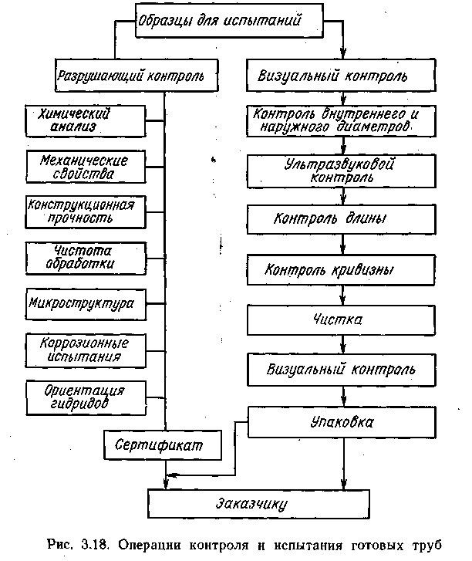
Рис.6. Операции контроля и испытания готовых труб

Некоторые методики контроля будут рассмотрены в следующей лекции.

